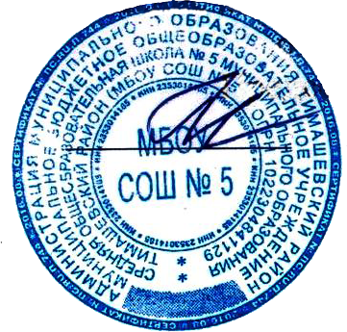 Утверждаю

и.о.директора МБОУ СОШ № 5  
___________С.С. Грановская

«___»_________09 января 2025 г.

Социальный паспорт

МБОУ СОШ № 5

на 2 полугодие 2024- 2025 учебный год.

1.Всего учащихся –906 человек;

2. Полных семей – 521;

3. Неполных семей – 352;

4. Многодетных – 115 семей, количество детей в семьях – 178 чел.;

5. Матерей - одиночек – 25;

6. Отцы одиночки – 6 (6 детей);

7. Детей, проживающих под опекой –11 человек, в 8 семьях;

8. Дети сироты – 5 человек.

9. Дети с ограниченными возможностями – 26 человек, в 26 семьях;

10. Семьи, состоящие на учёте в соцзащите –12 семей;

11 . Неблагополучных семей – 1 количество детей в них -3

из них:

а) неполных семей -1, количество детей – 3.

12.Учащихся, состоящих на учёте в ОПДН - 2 человека;

13.Учащихся, состоящих на внутри школьном учёте - 2 человек;

14.Учащихся, состоящих в категории СОП – 0;

15. Семьи, состоящих в категории СОП – 1;

16.Занятость в кружках и клубах по интересам 857 человека, спортивных секциях 753 человека.

Социальный педагог: Розенко Г.Ю.